刘家庄跨断层流动水准监测场地基本情况
场地名称 | 刘家庄 | 所跨断裂断层 |  | 双山-李家庄断裂
所 在 地 | 山东省临朐县辛寨镇刘家庄村 |  |  |  | 标石类型 | 钢管基岩水准标
测点坐标 | A：36°25′31.1″ 118°40′27.9″ B：36°25′31.3″ 118°40′35.3″ |  |  |  |  |  | 海拔高程 | 255 m
建设单位 | 山东省地震局 |  | 监测单位 |  | 山东省地震局
起测时间 | 1993.1 | 资料变更 | 无。
场地概况 | 测线长0.3公里，共设6测站，两端为基岩标，测点高差约9.29米，基岩标。
地质概况 | 测线为东西向，断裂走向N30°W，倾向SW，倾角80°。在姜家巴窝村东500米处有出露，破碎带内主要成分为片麻岩碎屑，断层西侧有黄土堆积，垂直节理发育，呈陡峭山坡，其下为第三系碎屑沉积。在公路南冲沟中见有发育在片麻岩中的多条断裂组成的断裂束，刘家庄村东北600米白垩系底部砾岩直接与片麻岩接触，此段多为高角度正断层，后期活动主要表现为张性正断。西端点处为辉长岩，东端点处为片麻岩。正断层左旋走滑/张性。
备 注 | 附图中箭头为水准测量往测方向。
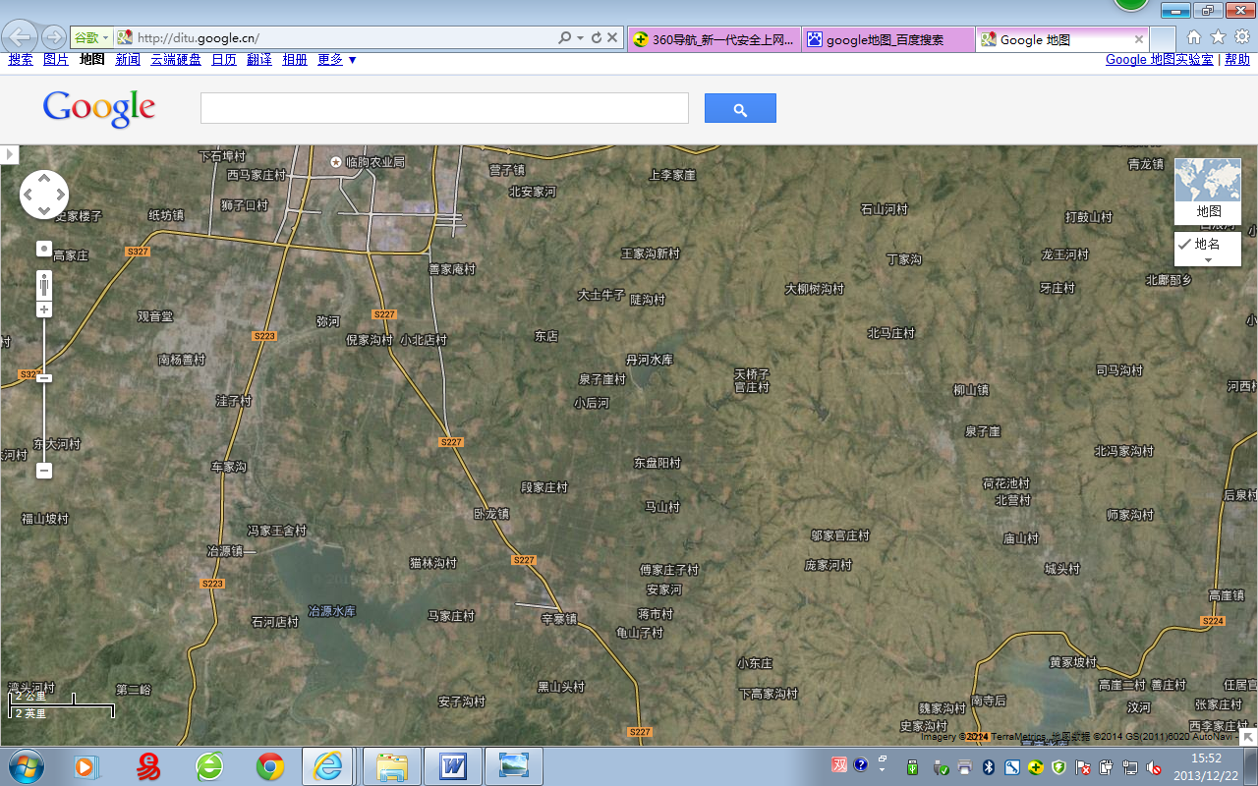
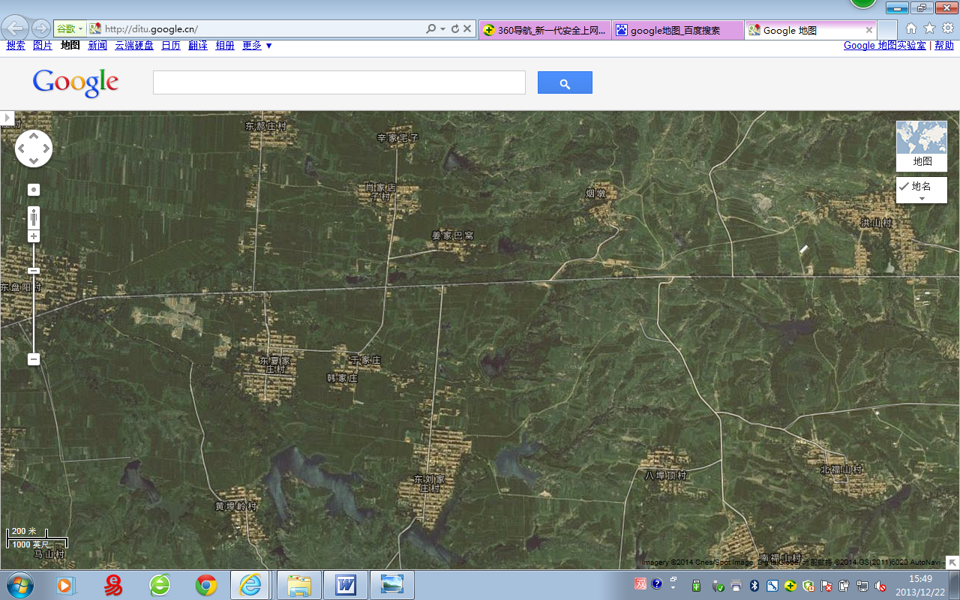
刘家庄跨断层流动水准监测场地卫星图
4000m
地图比例尺
冶
水
库
源
高
水
库
崖
临朐县
刘家庄水准
东盘阳村
S227
S223
S227
东刘家庄
辛寨镇
400m
东刘家庄
韩家庄
姜家巴窝
距临朐县约15km
A
B
丹河水库
卧龙镇
弥 河

